Pressemitteilung zur Tourismuswoche Oberbayern 2021
zum „Tag deS Tourismus BEI MIA DAHOAM“ am 18. November zum „Tag der

Gewinner des Fotowettbewerbs „Tourismus bei mia dahoam“ stehen fest
Neue Perspektiven, Geheimtipps und ein durchweg positives Bild des Tourismus in Oberbayern

Was haben eine Floßfahrt, eine Kuhherde und ein Lokal am See gemeinsam? In diesen Motiven spiegelt sich das Bild wider, dass die Menschen in Oberbayern vom Tourismus haben. Und es sind die drei Gewinnermotive des Fotowettbewerbs „Tourismus bei mia dahoam“, zu dem der Tourismus Oberbayern München (TOM) e.V. im September aufgerufen hatte. Die Gewinner wurden heute am „Tag des Tourismus bei mia dahoam“ im Rahmen der Tourismuswoche Oberbayern ausgewählt und können sich nun selbst auf besondere touristische Erlebnisse und Leckereien aus der Region freuen. Als Preise erhalten sie Gutscheine von Partnern und Leistungsträgern aus Oberbayern.

Wie nehmen die Menschen in Oberbayern den Tourismus wahr? Was schätzen sie an touristischen Attraktionen, Angeboten und Infrastruktur? Wo sehen sie Stärken oder Verbesserungspotential? Mit diesen Fragen hatte der TOM e.V. die Menschen in Oberbayern dazu aufgerufen, ihr ganz persönliches Bild vom Tourismus in ihrer Heimat zu schicken. 36 Fotograf:innen sind der Aufforderung nachgekommen und haben 81 Bilder eingereicht. Bei der Auswahl der Jury spielten vor allem die Themenvielfalt und die Beschreibungen der Teilnehmer eine entscheidende Rolle. „Wir freuen uns nicht nur über die vielen unterschiedlichen Motive und Perspektiven, sondern vor allem darüber, dass das Bild der Menschen vom Tourismus in Oberbayern so positiv ist“, erklärt Oswald Pehel, Geschäftsführer des TOM e.V. „Zudem finden sich hier zahlreiche Geheimtipps, abseits der touristischen Hot Spots, eine eindrucksvolle Sammlung an Inspirationen für den nächsten Ausflug“. Es wurden auch Bilder mit kritischen Themen eingereicht. „Das hat uns ebenso erfreut wie die positiv besetzten Motive, denn es zeigt uns, welchen neuen Entwicklungen und Herausforderungen sich die Touristiker verstärkt widmen müssen. Es fällt auf, dass es eine hohe Identifikation mit der Region gibt, denn die meisten Motive zeigen beeindruckende Naturziele, kulturelle Besonderheiten Oberbayerns und ein geselliges Zusammensein von Menschen. Die Schwelle zwischen Einheimischen und Gästen ist in den Bildern nicht erkennbar“, so Pehel weiter.
Den ersten Platz belegt das Bild „Floßfahrt mit oberbayerischer Musik und Tracht“ von Gabriele Rüth, der Vorsitzenden des Wolfratshauser Vereins „Flößerstraße“. Es zeigt die vermutlich älteste, weil einfachste Weise, sich auf dem Wasser zu bewegen. Die Deutsche UNESCO-Kommission hat die Flößerei in ihr Verzeichnis des immateriellen Kulturerbes aufgenommen.
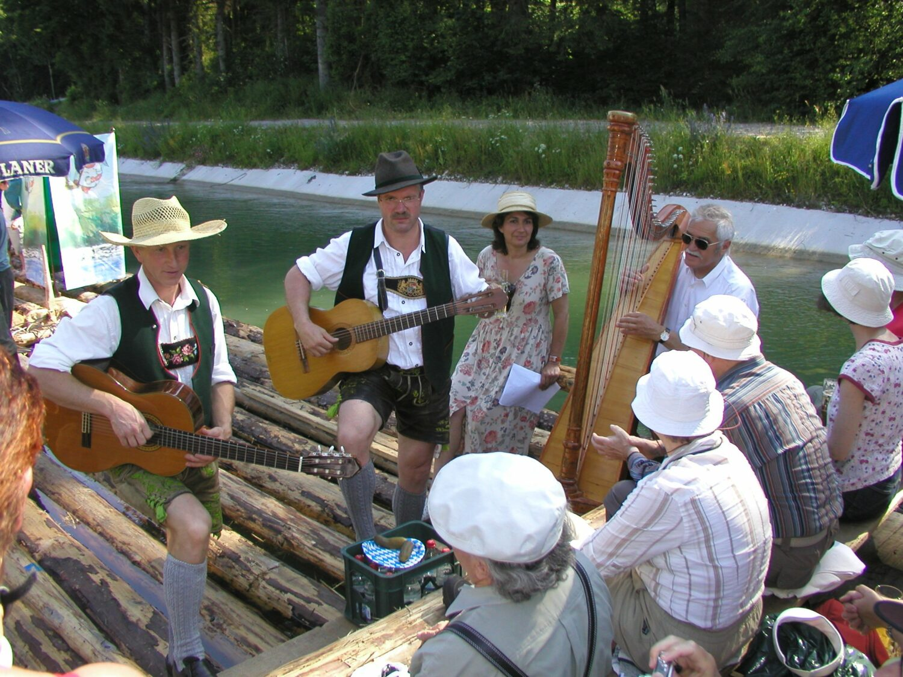

Platz zwei belegt Daniel Weickel mit seinem Bild „Kühe“, das aus ungewöhnlicher Perspektive aufgenommene Bild bringt die Betrachter auf Augenhöhe mit einer Kuhherde. Es soll „für mehr Wertschätzung der Bauern und der Tiere sorgen, die eine Selbstverständlichkeit im Ortsbild und untrennbar verbunden mit den Urlaubsorten und Bayern selbst sind“ wie der Fotograf erläutert.
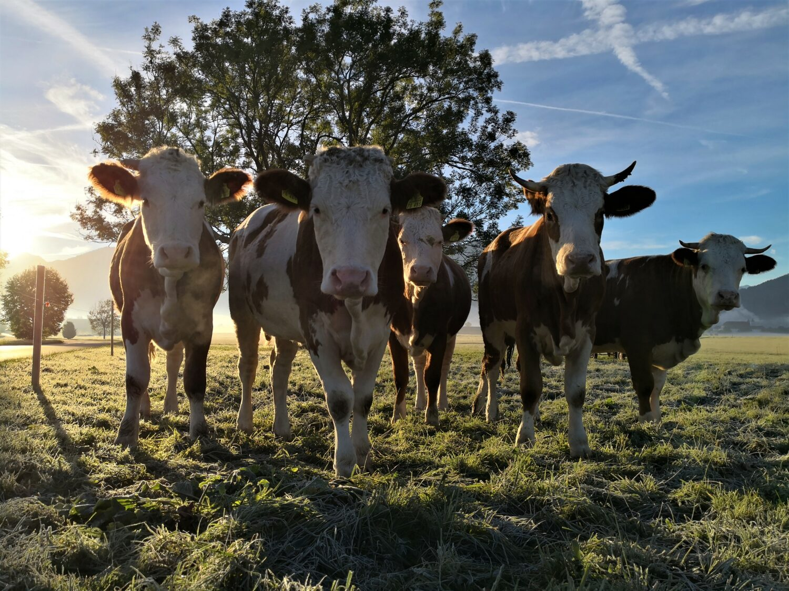

Der dritte Preis geht an das Bild „Seehaus am Ebersberger Klostersee“ von Manfred Kornherr aus Kirchseeon. Er will damit die Vielzahl an Einkehrmöglichkeiten in gemütlichen Biergärten oder Gasthäusern in Oberbayern in den Fokus rücken.
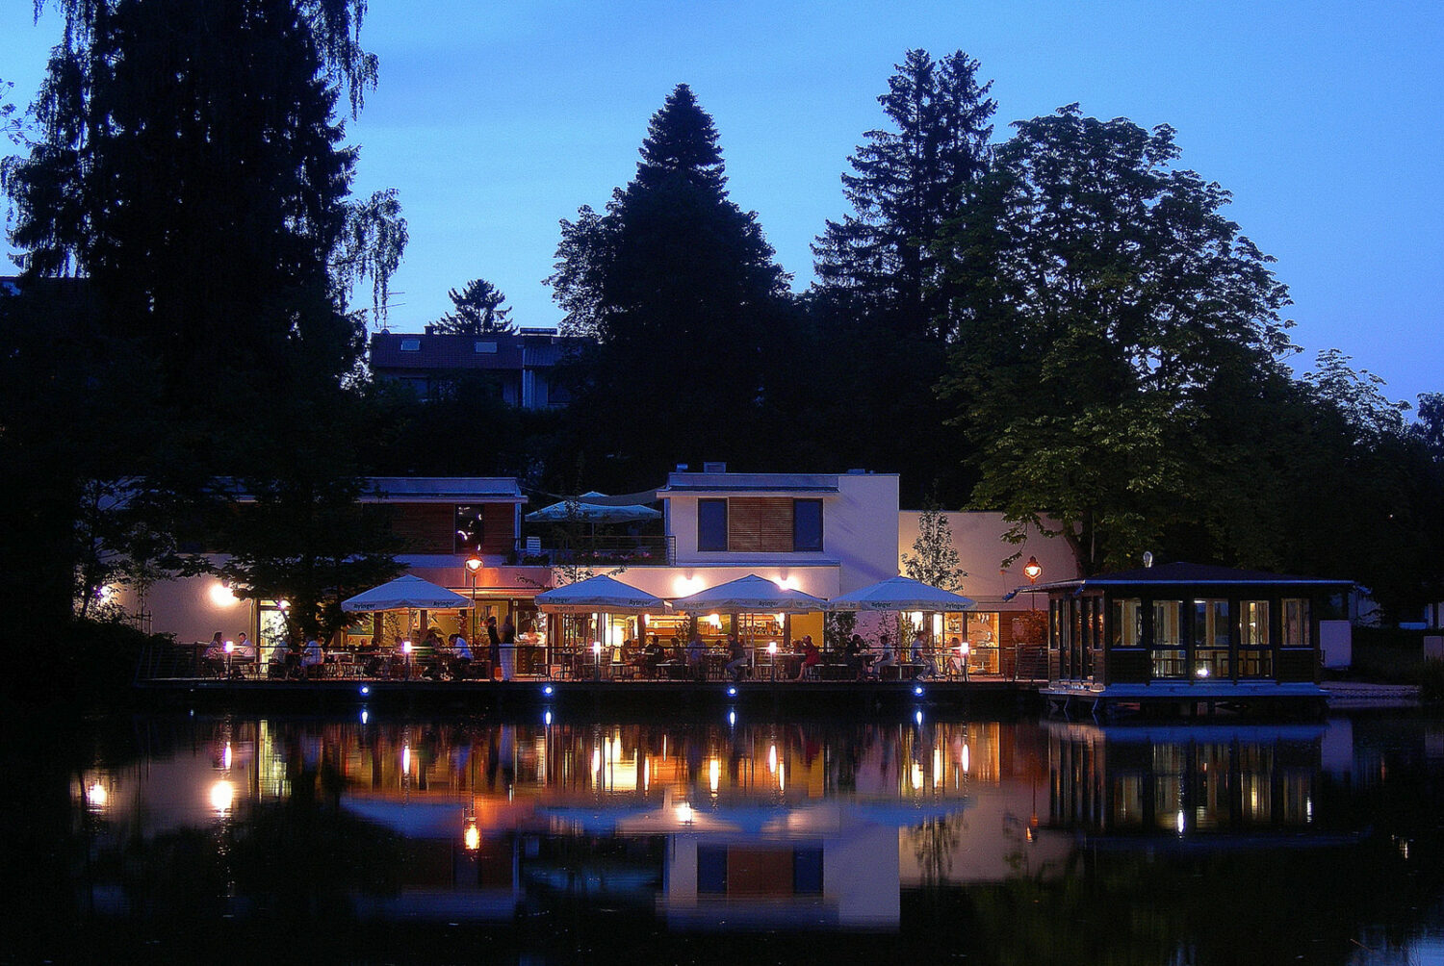

Alle Bilder sind in einer Online-Galerie auf der Website der Tourismuswoche Oberbayern
zu sehen unter:
https://top.oberbayern.de/tourismuswoche-oberbayern-2021/tag-des-tourismus-bei-mia-dahoam/tourismus-bei-mir-dahoam/

Die Gewinner:innen im Überblick
1. Platz Gabriele Rüth erhält für das Bild “Floßfahrt“ einen Gutschein für zwei Übernachtungen im Doppelzimmer für zwei Personen inkl. Frühstück von Arabella Brauneck Hotel & Tölzer Land Tourismus

2. Platz: Daniel Weickel erhält für das Bild „Kühe“ einen Gutschein für ein Tagesticket für 2 Personen in der Therme Erding

3. Platz: Manfred Kornherr erhält für das Bild “Seehaus am Ebersberger Klostersee“ ein Schokoladenpäckchen von der Chokoladenmanufaktur Bernhofer in Wolfratshausen
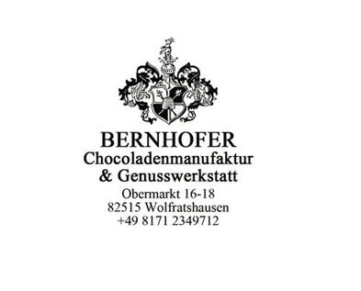

PRESSEKONTAKTE
Tourismus Oberbayern München (TOM) e.V. B2B Kommunikation i.A. des TOM e.V.
Cindy Peplinski Kirsten Lehnert
Prinzregentenstr. 89, 81675 München projekt2508 GmbH
Tel.: 089 / 638 958 79-12 Tel.: 0228 / 184967-44
cindy.peplinski@oberbayern.de presse@projekt2508.de

